Св-19 Физика 30.04.2020
Задание для обучающихся с применением дистанционных образовательных технологий и электронного обучения
Дата: 30.04.2020г.
Группа: Св-19
Учебная дисциплина: Физика
Тема занятия: Соединение проводников
Форма: лабораторная работа
Содержание занятия: Изучение параллельного соединения проводников

Лабораторная работа
Тема: "Изучение параллельного соединения проводников"
Цель: опытным путём проверить выполнение законов параллельного соединения проводников".
Оборудование: источник тока, ключ, 3 амперметра, 2 вольтметра, 2 лампочки, соединительные провода, таблицы погрешностей измерительных приборов.

Проведение эксперимента, обработка результатов измерений
- Начертить схему электрической цепи параллельного соединения с двумя лампочками (резисторы заменить на лампочки).
- Проверить надёжность электрических контактов, правильность подключения амперметра и вольтметра.
- Проверить работу цепи при разомкнутом и замкнутом ключе.
- Провести необходимые измерения и вычисления, заполнить бланк отчёта.
- Сформулировать вывод.
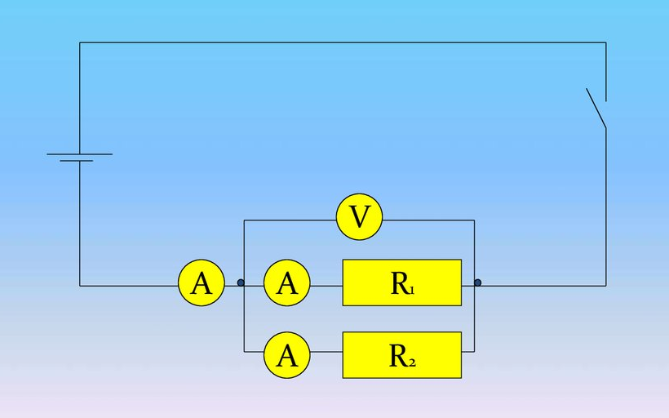

Бланк отчёта

Измерено |  |  | Табличные данные
U _{пр,}  В | I _{1пр,}  A | I _{2пр,}  А | ∆_{и}U,  В | ∆₀U,  В | ∆_{и}I,  А | ∆₀I,  А
3,4 | 0,1 | 0,15

Вычислено
∆U,  В | ε _{U},  % | ∆I,  А | ε _{I},  % | I_{общ,}  A | R_{1,}  Ом | R_{2,}  Ом | R_{общ,}  Ом

Выполним расчёты
1). Погрешности измерений напряжения U
∆_{и}U = 0,15 В(это значение записать в таблицу "Вычислено")
∆₀U = $\frac{С_{U}}{2}$ = $\frac{0,2}{2}$ = 0,1
∆U = ∆_{и}U +∆₀U = 0,15В + 0,1В= 0,25 В (это значение записать в таблицу "Вычислено")

ℰ - относительная погрешность измерения физической величины

ℰ = $\frac{ΔU}{U_{пр}}$·100% = $\frac{0,25}{3,4}$ $·100$ = ???% (это значение записать в таблицу "Вычислено")

2). Погрешности измерений силы тока I
∆_{и}I = 0,05 А (это значение записать в таблицу "Вычислено")
∆₀I = $\frac{С_{А}}{2}$ = $\frac{0,1}{2}$ = 0,05
∆I = ∆_{и}I +∆₀I = 0,05 + 0,05 = 0,1 (это значение записать в таблицу "Вычислено")

ℰ - относительная погрешность измерения физической величины

I_{пр} = $\frac{I_{пр1}+I_{пр2}}{2}$ = $\frac{0,1+0,15}{2}$ = 0,125
ℰ = $\frac{ΔI}{I_{пр}}$·100% = $\frac{0,1}{0,125}$·100= 80% (это значение запишите в таблицу)

3) I_{общ} = I₁ _{пр} + I₂ _{пр} (значения берём из таблицы "Измерено")
I_{общ =} ? +? = ?? (это значение записать в таблицу "Вычислено")

4). Вычислим сопротивления R₁ и R₂ из закона Ома
R₁ = $\frac{U_{пр}}{I_{пр1}}$ = $\frac{3,4}{0,1}$ = ?? (это значение запишите в таблицу)
R₂ = $\frac{U_{пр}}{I_{пр1}}$ = $\frac{3.4}{0,15}$ = ?? (это значение запишите в таблицу)
Вычислим R_{общ} = $\frac{R_{1}·R_{2}}{R_{1}+R_{2}}$ = ?? (это значение запишите в таблицу)

5) Сравним соотношения
$\frac{I_{пр1}}{I_{пр2}}$ = $\frac{?}{? }$ = ?? и $\frac{R_{2}}{R_{1 }}$ = $\frac{?}{?}$ = ??
(должны получиться равные или примерно равные числа)

Вывод: опытным путём проверили и доказали выполнение законов параллельного соединения проводников.

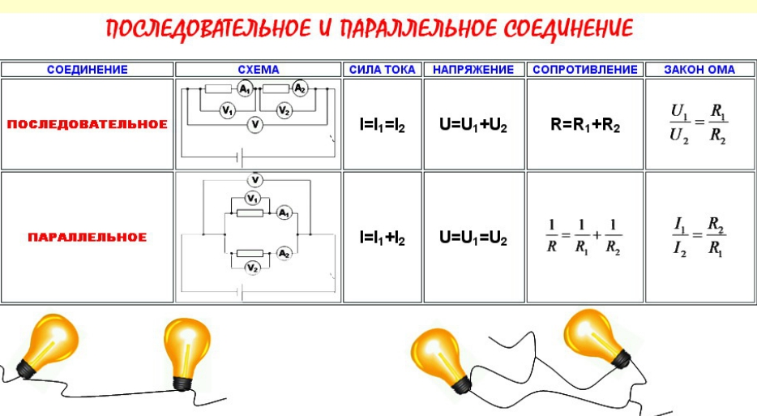
Выполненные задания отправлять Черданцевой Тамаре Исаевне:
tich59@mail.ru – электронная почта
WhatsApp +79126641840
GoogleКласс
Срок выполнения задания: 02.05.2020.
Форма отчета: Сделать фотоотчёт работы или оформите Word документ

